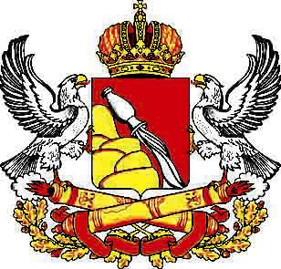

ВОРОНЕЖСКАЯ ОБЛАСТЬ
ЗАКОН

О ВНЕСЕНИИ ИЗМЕНЕНИЯ
В ЧАСТЬ 15 СТАТЬИ 13¹ ЗАКОНА ВОРОНЕЖСКОЙ ОБЛАСТИ «О РЕГУЛИРОВАНИИ ЗЕМЕЛЬНЫХ ОТНОШЕНИЙ НА ТЕРРИТОРИИ
ВОРОНЕЖСКОЙ ОБЛАСТИ»

Принят областной Думой
Статья 1

Внести в часть 15 статьи 13¹ Закона Воронежской области от 13 мая 2008 года № 25-ОЗ «О регулировании земельных отношений на территории Воронежской области» (Молодой коммунар, 2008, 20 мая; информационная система «Портал Воронежской области в сети Интернет» (www.govvrn.ru), 2024, 24 июля) изменение, дополнив ее абзацем следующего содержания:

«Снятый с учета и исключенный из Реестра в период с 24 февраля 2022 года по 22 декабря 2023 года в связи с гибелью или смертью одного или нескольких детей, участвовавших в специальной военной операции, гражданин подлежит постановке на учет и восстановлению в Реестре на основании заявления, поданного в уполномоченные органы в пределах их компетенции по месту постоянного проживания заявителя на дату принятия решения о снятии с учета и исключении из Реестра.».

Статья 2

Настоящий Закон Воронежской области вступает в силу по истечении 10 дней после дня его официального опубликования.
Губернатор Воронежской области А.В. Гусев

г. Воронеж

